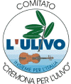

“ IL COMITATO “
“CREMONA per L’ULIVO”

MANI PULITE

LA VERA STORIA

VENERDI 11 ottobre ore 17,30

A Cremona nel Palazzo Cittanova

Saranno presenti gli autori:

Marco Travaglio
Gianni Barcetto
Peter Gomez

